ПАСПОРТ МЕМОРИАЛ
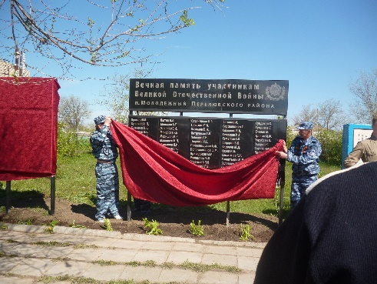 | 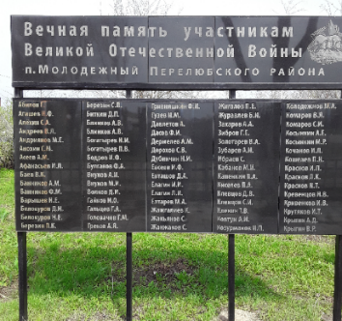 | 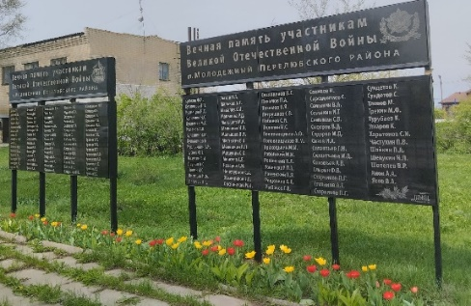

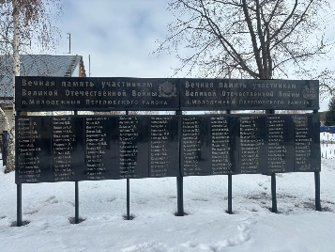 | 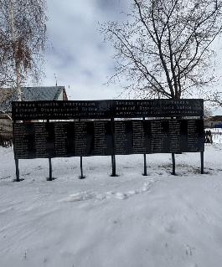 | 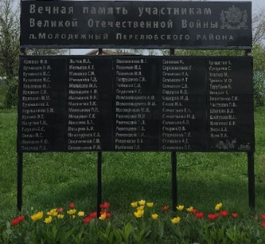

I. Наименование объект
«Вечная память участникам Великой Отечественной Войны п. Молодежный Перелюбского района».
II. Время создания объекта
2014 год открытие памятника 09.05.2014 г.
III. Адрес (местонахождение) объекта
с 2014 по 2024 год располагался по адресу: Саратовская область, Перелюбский район, поселок Молодежный, улица Чапаева, д.31 (территория администрации) В июле 2024 г. перенесен на новый адрес: Саратовская область, Перелюбский район, поселок Молодежный, улица Чапаева, д.30 (территория школы).
IV. Вид объекта культурного наследия
МЕМОРИАЛ
V. Краткие исторические сведения
Мемориал установлен в память о жителях, погибших в годы войны и ушедших из жизни в мирное время. На мемориальной доске 148 фамилий. В настоящее время в живых не осталось никого.
Объект установлен на средства неравнодушных жителей и хозяйством ООО «Клевенское».

VI. Описание объекта культурного наследия
Мемориал состоит из двух гранитных плит, оправа железная, окрашенная черным цветом. В верхней части высечено «Вечная память участникам Великой Отечественной Войны п. Молодежный Перелюбского района». Вокруг мемориала растут деревья. Ограждение имеется.
VII. Сведения об организации (лице) ответственном за состояние,
сохранение объекта, благоустройство территории

Обелиск находится на территории администрации, ответственные за внешний вид администрация.

VIII. События и традиции поселения, связанные с мемориальным
объектом
Возле мемориала проходят мероприятия, посвященные Дню памяти и скорби, а также годовщинам Великой Победы, с возложением венков, цветов и свечей. Каждый житель в любое время может прийти сюда, чтобы почтить память своего героя. Каждый гость может здесь остановиться и вспомнить своих близких, пришедших и не пришедших с войны и почтить память минутой молчания.
IX. Примечания
Техническое состояние объекта – хорошее.
X. Паспорт заполнен 07.02.2025 года.

